Муниципальное бюджетное дошкольное образовательное учреждение
детский сад комбинированного вида № 30

Научим дошкольника сопереживать, жалеть, сочувствовать.
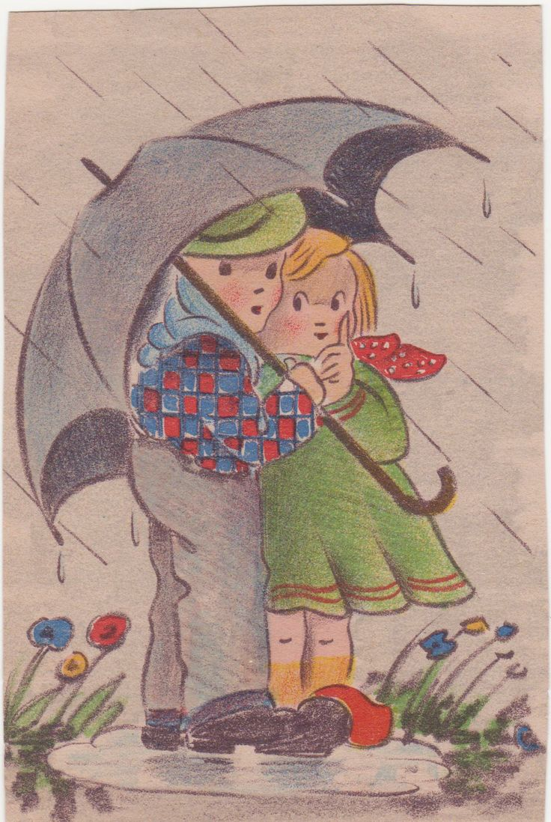
Автор-составитель: Бадак Т.М.
ст. Ленинградская 2020г

Составитель: Бадак Т.М.
Научим дошкольника сопереживать, жалеть, сочувствовать. Ленинградская

В пособии представлены игры и беседы, с помощью которых, можно разыгрывать с детьми сюжетные сценки, читать сказки. Расширять представление о понятиях «сопереживание» и «жалость»; развивать способность к эмоциональному сопереживанию; развивать стремление к проявлению сочувствия и сопереживания кто в них нуждается; воспитание гуманного отношения к родным, близким, сверстникам, животным. Играйте, беседуйте с детьми, как можно чаще, и вы увидите результаты своей работы.

Рецензент: М.В.Ляшенко-начальник учебно-методического отдела МКУ ДПО «Центра развития образования;

Введение.
Всем известно, что основы личности закладываются с первых лет жизни человека. Дошкольный возраст наиболее благоприятный период для развития нравственных чувств, формирования эмоциональной отзывчивости на переживания других людей.
Нравственное становление личности опирается на приобретённый нравственный опыт. Этот опыт ребенок приобретает как в общении с взрослыми, так и со сверстниками. Потребность в общении – одна из самых важных потребностей развивающегося человека. Общество сверстников вызывает особый интерес у ребенка; общение с ним качественно отличается от общения с взрослыми. Практика показала, что у ребенка в содержании общения со взрослыми можно выделить: потребность в сотрудничестве; потребность в уважении, потребность во взаимопонимании и сопереживании.
Способность сопереживать возникает в совместной деятельности детей. В результате накопления опыта у малыша зарождается способность сопереживать другим людям. Нравственные переживания корректируются практикой: сталкиваясь с кем-то, обижаясь на кого-то, радуясь чему-нибудь, находя и теряя что-то, ребенок осознает, что нужно учитывать не только свою, но и чужую точку зрения. С этого и начинается ориентация на других, поскольку ребенок сам нуждается в признании окружающих людей. У детей шести лет возникает желание не только быть доброжелательными, сотрудничать с товарищами, уважать их, но и сопереживать им. И это является высшим уровнем коммуникативной потребности сопереживать окружающим людям вообще и сверстнику в частности. Вместе с тем в сопереживании проявляется и способность проникнуть в состояние другого человека. Способность к сопереживанию в поведении старших дошкольников наблюдается в разнообразных ситуациях, когда дети, например стремятся изложить свою точку зрения, выслушать мнение другого. Сопереживание взрослому или литературному герою важно для нравственного становления личности. Не менее важно и отношение к товарищу, общение с ним, в процессе которого ребенок приобретает опыт. Нравственный опыт приобретается тогда, когда маленький человек, радуясь и обижаясь, находя и теряя, осознает, что следует учитывать не только свою, но и чужую точку зрения. В своем практическом пособии я представила перспективный план работы в старшей группе по нравственному воспитанию, темы бесед с детьми старшего возраста, игры для детей , чтобы воспитать у детей умения быть доброжелательными, сотрудничать с товарищами, уважать их, но и сопереживать им при помощи игр.
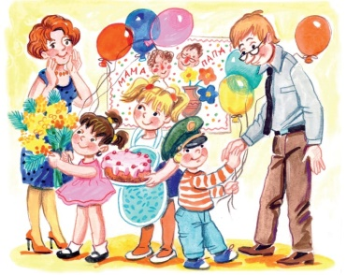Тематический план .

Месяц | Неделя | Тема беседы | Цели
Сентябрь | 1 неделя | №1 «Мой друг» | Создать условие для формирования у детей основы духовно-нравственного воспитания через формирование понятий «дружба» и «настоящий друг».
 | 2 неделя | №2 «Мои друзья» | формировать нравственные качества, обучающие: умению дружить, беречь дружбу, общаться в коллективе; помочь детям осознать, что друзьями могут быть и взрослые, и сверстники, и животные, и игрушки, и кто-то, кого они придумали сами;  развивать умения аргументировать свою точку зрения
 | 3 неделя | №3 «Мой друг меня в беде не бросит» | Расширить и углубить представления детей о доброжелательном отношении к окружающим его людям.  Раскрыть значимость моральной поддержки товарищам, которая может быть выражена в сочувствии.
 | 4 неделя | №4 «Мой друг всегда со мною рядом» | Расширить и углубить представления детей о доброжелательном отношении к окружающим его людям. Побуждать к проявлению сочувствия и сопереживания родным и близким людям. Развивать способность понимать настроение и состояние другого человека.

Месяц | Неделя | Тема беседы | Цель
октябрь | 1 неделя | №5 ««Друг заболел» | Формировать в сознании детей важность и значимость проявления сочувствия заболевшему товарищу.  Воспитывать доброе отношение детей друг к другу.
 | 2 неделя | №6 «Как помочь своему другу, который заболел?» | Закреплять и обобщать представления детей о доброжелательном отношении к друзьям и товарищам, напомнить правила поведения.
 | 3 неделя | Занятие №7 «Подарки заболевшему другу» | Закреплять и обобщать представления детей о доброжелательном отношении к товарищам, напомнить правила поведения: другу нужно помогать всегда, д всегда выручать, не ждать, когда тебя попросит о помощи, самому видеть, когда нужна твоя помощь.
 | 4неделя | №8 «День рождение друга | развивать потребность в проявлении гуманных чувств к другому ребенку; побуждать детей всегда относится с вниманием к товарищам и близким; учить замечать когда они переживают; воспитывать любовь и уважение к своим друзьям.

Месяц | Неделя | Тема беседы. | Цели.
ноябрь | 1 неделя | №9 «Бабушка и дедушка родные люди» | Вызывать эмоциональный отклик к оказанию помощи своим бабушкам и дедушкам Расширить представления детей об отношении к пожилым людям.
 | 2 неделя | №10 «Родные и близкие люди» | Побуждать сопереживать детям и родителям, переживающих трудные ситуации.
 | 3 неделя | №11 «Мои братья и сестры» | Вызывать стремление проявлять заботу и любовь к младшим братьям и сестрам.
 | 4 неделя | №12 «Мама самый дорогой мой человек» | Учить сочувствовать и сопереживать маме Учить давать моральную оценку поступкам героев художественных произведений. Воспитывать у детей доброе, заботливое, уважительное отношение к матери, стремление ей помогать, радовать
месяц | неделя | Тема беседы | Цель
декабрь | 1  неделя | №13 такое милосердие» | Побуждать и проявлять чувство милосердия к окружающим людям
 | 2 неделя | №14 Общение по ситуации «Вася ударил своего товарища» | Воспитывать уважение, терпение и дружелюбие по отношению к своим товарищам, учить исправлять ошибки, просить прощение.
 | 3 неделя | №15 Упражнение «Умей сострадать» | Воспитывать сострадание к чужим неприятностям
 | 4 неделя | №16 Беседа «Каким должен быть друг» | Выяснить, как дети понимаю значение слов «друг», «дружба», какие качества больше всего ценят дети в своих друзьях.
Месяц | Неделя | Тема беседы | Цель
январь | 2 неделя | №17 Обсуждение ситуации «В автобус вошла старенькая бабушка» | Учить детей с уважение относиться к пожилым людям, оказывать им посильную помощь и внимание.
 | 3 неделя | №18 Д/и «Добрые слова» | Вызвать желание использовать свои речи добрые и вежливые обращения.
 | 4 неделя | № 19 Беседа «Будь терпеливым» | Учить сдерживаться, быть вежливым в общении с окружающими.
месяц | неделя | Тема беседы | Цель
февраль | 1 неделя | №20 Обсуждение ситуации «Незнакомый человек поскользнулся и выронил пакет с продуктами» | Учить оказывать посильную помощь, воспитывать в детях отзывчивость и доброжелатель-ность.
 | 2 неделя | № 21Чтение сказки «Два жадных медвежонка» | Учить детей делиться с товарищами, воспитывать культуру поведения.
 | 3 неделя | №22 Беседа «Доставляй людям радость добрыми делами» | Воспитывать потребность проявлять доброту и предупредительность к окружающим и другие гуманные чувства.
 | 4 неделя | № 23 «Животные – наши друзья». | Формировать доброжелательное отношение к животным, желание обрести в животном друга; развивать чувство доброты, сопереживания.
месяц | неделя | Тема беседы | Цель
март | 1 неделя | № 24 «Будем тактичными и миролюбивыми». | развивать понимание необходимости считаться с мнением и интересами сверстников; формировать умения и навыки общения со сверстниками.
 | 2 неделя | № 25 «Давай помиримся» | развивать умение сдерживать негативное побуждение, избегать конфликтов, находить слова для оценки поведения. Учить детей отзывчивости, чуткости
 | 3 неделя | № 26 Общение по ситуации «Вася ударил своего товарища» | Воспитывать уважение, терпение и дружелюбие по отношению к своим товарищам, учить исправлять ошибки, просить прощение.
 | 4 неделя | №27Обсуждение ситуации «Незнакомый человек поскользнулся и выронил пакет с продуктами» | Учить оказывать посильную помощь, воспитывать в детях отзывчивость и доброжелательность.
Месяц  апрель | Неделя | Тема беседы | Цель
 | 1 неделя | №28  Чтение книги  Г.П. Шалаева «Правила поведения для воспитанных детей» | Воспитывать и прививать правила поведения в различных жизненных ситуациях.
 | 2 неделя | № 29 «Вежли-вость» | Учить детей пользоваться вежливыми словами, на примере образов литературных героев, стимулировать положительные формы поведения и тормозить негативные
 | 3 неделя | № 30 « Почему нужно уметь уступать» | Учить детей избегать сор, и договариваться друг с другом. оценивать своё отношение к поступкам.
 | 4 неделя | №31«Зачем человеку чувство стыда? Когда нам бывает стыдно?» | Развивать волевую регуляцию поведения
Май | неделя | Тема беседы | Цель
 | 1 неделя | №32 «Учимся честно говорить о проступке» | Развивать волевую саморегуляцию поведения, эмоциональную честность
 | 2 неделя | №33 «Бережли-вость» | Учить детей бережно и аккуратно относиться к вещам, ценить труд тех кто создал эти вещи, кто заработал деньги и купил эту вещь.
 | 3 неделя | №34 «Щедрость и жадность» | Раскрыть смысл понятий «жадность» и «щедрость», уметь оценивать свое отношение к поступкам.
 | 4 неделя | № 35 Д/и «Волшеб-ные слова» | Вызвать желание использовать свои речи добрые и вежливые обращения.

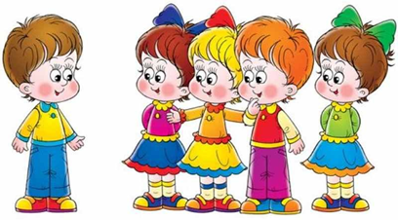

Беседы.

 «День рождения друга» беседа

Цель: развивать потребность в проявлении гуманных чувств к другому ребенку; побуждать детей быть внимательными к товарищам и близким; учить замечать их переживания и ожидания; воспитывать любовь и уважение к близким друзьям.

Ход: Воспитатель предлагает детям представить, что мы все приглашены на день рождение к другу. Подумайте и скажите, что чувствует друг, когда ждет друзей к себе в гости? Как вы думаете, что можно подарить другу на день рождение? Игровое упражнение «С подарками к другу».
Упражнение «Что бы ты пожелал товарищу в день его рождения»
Педагог предлагает представить детям, что они приглаше ны на день рождения к своему товарищу. Он так долго ждал этого радостного дня и с волнением ожидает прихода гостей. Выбирается один ребенок на роль именинника, все остальные — гости. Перед началом игры каждому ребенку, исполняющему роль гостя, предлагается продумать слова поздравления и по желания своему товарищу.
Если дети затрудняются в высказывании пожеланий, то дан ную игру можно превратить в тренинг, в котором можно пре дусмотреть репетицию поздравления именинника, дав детям образцы:
-«Желаю тебе здоровья, радости».
-«Пусть в день твоего рождения исполнятся все твои мечты».
-«Пусть у тебя будет всегда много друзей».
-«Будь красива, как Мальвина,
Весела, как Буратино.
Чтоб Пьеро в кино водил,
Артемон цветы дарил!».
Проблемная ситуация.
Что можно подарить другу в день его рождения? Совместное обсуждение проблемы, после которой педагог подводит детей к выводу: дорог не подарок, а внимание.
Игра «Подарки друг другу»
В этой игре ребенок должен выбрать того, кому он хочет сде лать подарок, и подумать, что именно он подарит.
Правило игры: подарок можно делать тому, кому еще никто ничего не подарил.
Выбирая привлекательный предмет (косынки, ленты, знач ки, игрушки), ребенок должен обязательно подумать о том, кому он будет дарить, а значит, представить, что этот человек любит и что ему может понравиться.
Выбрав подарок, ребенок со следующими словами подходит к сверстнику:
Я принес тебе подарок.
Если нравится, возьми,
Всем ребятам покажи
И со мною попляши.
Вывод : Ребята, нужно учиться проявлять внимание к другу, испытывать удовольствие и радость от того, что твой друг радуется твоему подарку. Разделять радость со своим товарищем. Нельзя завидовать и выражать недовольство тому, что у вашего товарища есть то, чего у тебя нет. Нельзя хвастаться перед товарищами теми и Релаксация: Упражнение “Паутинка”.
– А давайте сплетем паутинку из добрых чувств и мыслей. (Сидя на полу).
(Дети говорят о том, что, чем их обрадовал товарищ, что в нем нравится, за что хотят поблагодарить).
- А сейчас смотаем паутину обратно в клубок. (Ребенок, получивший клубок последним, начинает его сматывать).
- Молодцы, вы у меня очень дружные дети!
– Как интереснее жить – с друзьями или без друзей?
(С ними весело, не выдаст секрет, защитит).

грушками или вещами, что имеешь ты один.

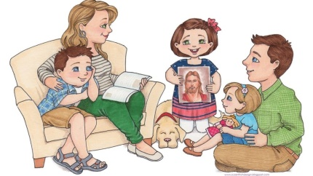 «Мама - самый дорогой на свете человек» беседа.
Цель: учить сочувствовать и сопереживать маме, помогать ей; давать моральную оценку поступкам героев художественных произведений. Воспитывать у детей доброе, заботливое, уважительное отношение к матери, стремление ей помогать, радовать её.

Ход:
Беседу можно начать вопроса: кто самый дорогой и любимый для детей человек? Прочитать стихотворение Е.Благининой «Посидим в тишине» Как вы оцените поступок мальчика? Как бы вы поступили? Как вы дома помогаете своей маме?
- Кто на свете для вас самый дорогой человек?
- Мама!
Чтение стихотворения о маме В. Руссу.
Много мам на белом свете,
Всех дороже мне она.
Всей душой их любят дети.
Кто она? Отвечу я:
Только мама есть одна,
Это мамочка моя.
Вопитатель спрашивает детей, не хотят ли они , рассказать всем о своей маме с помощью игрового упражнения: «Моя мама». Дети по очереди завершают суждение «Моя мама...», «Когда я вижу свою маму, то...».
Появляется Котик — обязательный игровой персонаж всех последующих занятий. Котик приносит с собой вол шебный фонарик, который будет детям помогать в трудную и в радостную минуту.
С помощью Котика детям предлагается прослушать проблемную ситуацию, которая после обсуждения обязательно проигрывается.
Обсуждение и проигрывание проблемной ситуации
«Мама Сережи пришла уставшая с работы, увидев разбро санные по всей квартире игрушки, попросила их убрать. Сере жа сделал вид, что не услышал просьбу.
Мама приготовила ужин, после которого попросила сына помочь ей убрать посуду со стола, на что тот ответил: "Не хочу!". Мама обиделась».
- Почему мама обиделась на сына?
- Как должен был поступить Сережа?
Во время проигрывания ситуации обращается внимание на передачу эмоционального состояния каждого героя с помощью мимики, пантомимики и интонации голоса. После проигрывания воспитатель обращается с вопросами к детям.
- Для чего нужна мама? (Диагностика детских представлений и суждений.)
Подвести к обобщению: «Мама дает жизнь каждому из нас, заботится, беспокоится о нас, в любую радостную и трудную ми нуту поддержит, поможет, защитит, поймет и простит».
- А всегда ли мы понимаем и слушаем своих мам?
Чтение стихотворения Г. Ладонщикова «Я не плачу».
Мама сильно рассердилась,
Без меня ушла в кино.
Жалко мне, что так случилось,
Но не плачу все равно.
Я за шалости наказан,
Справедливо, может быть,
Только я прощенья сразу
Не решился попросить.
А теперь сказал бы маме:
«Ну прости, в последний раз!..».
Я не плачу, слезы сами,
Сами катятся из глаз.
- Почему рассердилась мама?
- Кого вам жалко в этом стихотворении? Почему?
- Как можно помочь малышу в этой ситуации?
Котик дает советы:
Будь ласков с родителями, с теми, кто заботится о тебе дома, помогай им, будь приветлив с ними.
Если ты вдруг обидел дорогого тебе человека, то нужно обязательно попросить прощения.
Подойди к маме, обними ее, нежно скажи: «Прости».
Сделай маме что-нибудь приятное, она будет этому очень рада.
Игра «Букет цветов для любимой мамы»
Воспитатель берет на себя роль продавца. Заранее готовится витрина с экспозицией букетов цветов.
Игровая задача: выбрать самый красивый букет для своей мамы, объяснив, почему именно этим цветам отдано предпочтение.
С помощью мимики показать выражение лица мамы, кото рая получит такой красивый букет.
Далее детям раздаются сердечки, вырезанные из бумаги, цветные карандаши (фломастеры) и предлагается раскрасить сердечки (передать маме свою любовь, ласку, заботу). По окончании задания воспитатель предлагает подарить эти сердечки своим мамам, сделав им тем самым приятное.
В конце занятия предложить спеть песню о маме.
Релаксация
Все мы дружные ребята.
Мы ребята-дошколята
Никого не обижаем.
Как заботиться мы знаем.
Никого в беде не бросим.
Не отнимем, а попросим.
Пусть всем будет хорошо,
Будет радостно, светло!

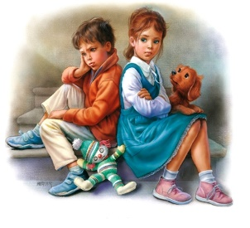Беседа «Мои братья и сестры»
Цель: развивать осознанное отношение к проявлению сочувствия к близким людям сестрам и братикам.
Вызывать стремление проявлять заботу и любовь к младшим братьям и сестрам.

Ход беседы:
Дети смотрят демонстрацию фотографий с изображением плачущего малыша.
Как вы думаете, что случилось с малышом? Почему он плачет? Вам его жалко? Почему? А вам приходилось когда-нибудь плакать? Что вы чувствовали в этот момент? Кто вас успокаивал? Какие слова при этом говорят?

Чтение стихотворения Ш. Галиева "Братик плачет»
Обсуждение и проигрывание проблемной ситуации.
Пальчиковая игра «Моя семья»
Цель: развить память, моторику, речь, чувство ритма.
Играют стоя в кругу
Раз, два, три, четыре – (сгибают пальчики по одному)
Кто у нас живёт в квартире? (пожимают плечами)
Папа, мама, брат, сестрёнка, (разгибают пальчики по одному)
Кошка Мурка, два котёнка,(изображают кошечку)
Мой щенок, сверчок и я – (имитация голоса)
Вот и вся моя семья! (скрестили пальчики обеих рук между собой)

Вывод : Ребята мы все были, когда то маленькими и часто плакали. Малыши нуждаются в заботе, чтобы расти здоровыми . Они еще многого не понимают и не умеют, но хорошо различают, когда к ним обращаются ласково с любовью и нежностью. Если мы будем с ними нежными, общительными, то вскоре они сами смогут отвечать на нашу улыбку, доброту, разговаривать «гулить» . Маленькому братику или сестричке нужен защитник, которым может стать каждый из вас старших брат или сестра.

Игровое Упражнение «Маленький братик»
Рефлексия: Упражнение “Паутинка”.
– А давайте сплетем паутинку из добрых чувств и мыслей, своего отношения к своим братьям и сестрам. (Сидя на полу).
- А сейчас смотаем паутину обратно в клубок. (Ребенок, получивший клубок последним, начинает его сматывать).
- Молодцы, вы у меня очень дружные дети, вежливые, отзывчивые!
– Как интереснее жить – с братьями и сестричками или без них?
(С ними весело, не выдаст секрет, защитит).

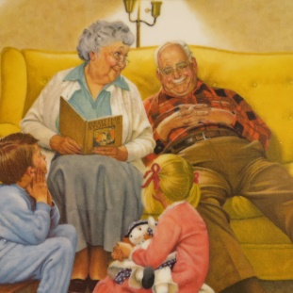«Бабушка и дедушка родные люди» беседа.

Ход беседы

Начать беседу нужно со слов, что в жизни каждого человека всегда были, есть и будут бабушка и дедушка. И из любви и признательности к бабушкам и дедушкам 1 октября какой-то один мудрый человек , объявил международным днём пожилого человека. Все мы знаем, как бывает хорошо, когда в доме есть человек, который нас из садика встретит, накормит вкусно: испечёт оладушки и блинчики, выслушает все твои секреты, свяжет и шапку, и шарф- это бабушка. Деда, дедушка, дедуля - как ни скажи это слово - всё равно будет и сердечно, и ласково.
- Устает ли ваша бабушка от домашних дел?
- Чем любят заниматься дедушка ? А бабушка?
- Как ты помогаешь своей бабушке? А дедушке?
- Как ты помогаешь им?
А вы всегда приветствуете своих бабушек и дедушек?
Я предлагаю вам послушать песенку («Я с бабушкой своею»)

1. Я с бабушкой своею
Дружу давным-давно.
Она во всех затеях
Со мною заодно.
Припев:
Без бабушки, без бабушки
Не испечь оладушки,
Котлеты пережарятся,
Свернется молоко.
А с бабушкой, бабусенькой
Все сразу станет вкусненько,
Живется в доме весело
И дышится легко.
2. Я с ней не знаю скуки,
Мне всё мне любо в ней.
Но бабушкины руки
Люблю всего сильней.
Припев (тот же)
3. Ах, сколько руки эти
Чудесного творят!
Латают, вяжут, метят,
Всё что-то мастерят.
- Про кого эта песенка?
А теперь отгадайте загадку. О ком она?
Он трудился не от скуки,
У него в мозолях руки,
А теперь он стар и сед —
Мой родной, любимый... (дед)
- О ком мы говорим сегодня?
- Правильно, сегодня поговорим о дорогих нам людях, о наших бабушках и дедушках.
- У кого из вас, ребята, есть бабушки и дедушки?
- Кто живёт вместе с бабушкой и дедушкой?
-У кого бабушки и дедушки живут отдельно?
- Как их зовут?
Рассказ о бабушках и дедушках, рассматривание фотографий.
У вас на столах лежат фотографии ваших дедушек и бабушек, нам очень интересно, какие они. Ребята, сейчас мы будем слушать ваши рассказы о дедушках и бабушках. Начинать рассказ можно так:
Это моя бабушка, её зовут … . Она работает … .
Это мой дедушка, его зовут … . Он работает … .
Спасибо, ребята! Теперь мы узнали как зовут ваших бабушек и дедушек.
Сейчас мы немного отдохнём.
3. Физминутка
Пальчиковая гимнастика «Семья»:
Поднять руку ладонью к себе. И в соответствии с текстом стиха в определенной последовательности пригибать пальцы. Начинаем с безымянного пальца, затем мизинец, указательный палец, средний и большой.
Этот пальчик – дедушка,
Этот пальчик – бабушка,
Этот пальчик – папа,
Этот пальчик – мама,
Этот пальчик – я
Вот и вся наша семья.
На Руси в давние времена в любой семье слово старших членов семьи являлось законом для остальных. Тогда, как правило, дедушки и бабушки жили в семье, а не отдельно, поэтому к их жизненной мудрости и опыту прислушивались все. К их советам надо внимательно прислушиваться. У некоторых бабушек неважное здоровье, поэтому им нужно помогать. И стараться делать так каждый день, без напоминаний и просьб.
4. Рефлексия
У нас на доске появилось солнышко, но лучиков у него нет. Лучики мы должны прикрепить к нему сами. Но не просто лучики, а лучики с улыбкой.
(дети, на лучиках рисуют улыбку и прикрепляют лучики к солнцу)
Вот какое солнце у нас получилось!
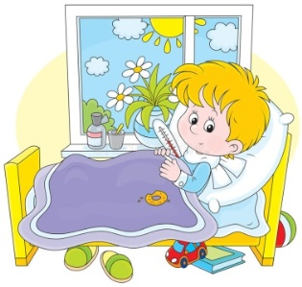«Друг заболел» беседа.

Задачи:
Образовательные: Учить детей понимать эмоциональное и физическое состояние своего сверстника, поощрять стремление оказать помощь товарищу.
Развивающие: Развитие способности определять эмоциональное со стояние по схематическим изображениям и объединять разные изображения единым сюжетом.
Воспитательные: Формировать в сознании детей важность и значимость про явления сочувствия заболевшему товарищу.
Воспитывать доброе отношение детей друг к другу.

Ход:
Беседа по картинке.
Воспитатель демонстрирует детям картину с изображением мальчика с градусником и рассказывает (проблемная ситуация): «Саша уже целую неделю, не ходит в детский сад. У него — ангина. Его лечит доктор, за ним нежно и бережно ухаживает мама. Но Саше скучно и обидно, потому что очень хочется пойти в детский сад , а нельзя».
- Как можем помочь заболевшему мальчику мы?
Написать письмо.(предложили дети, сделать поделку, купить конфеты…)
- Какое бы письмо вы написали заболевшему Саше?
Веселое, радосное, теплое…
- Почему важно проявлять заботу о больной Саше?
- Какие слова утешения вы знаете?
Не болей, поправляйся быстрее, не расстраивайся, мы тебя ждем, мы тебя любим.
Ролевая гимнастика.
С помощью мимики и жестов показать:
- как у мальчика болит горло и ему очень больно;
- как Саша грустит;
- как мама нежно и бережно ухаживает за ним;
- как мальчик радуется тому, что выздоровел.
- Что вы чувствовали, когда показывали заболевшего мальчика?
- Что вы чувствовали, когда показывали маму, которая ухаживает за больным ребенком?
- Что вы чувствовали, когда показывали радостного, счастливого мальчишку?
Если нельзя навестить друга, то ему можно написать письмо. Другу будет очень приятно.
Упражнение «Пишу письмо другу».
Давайте вместе устно сочиним письмо заболевшему ребенку.
- Как можно проявить внимание и заботу о товарище?
- Какими словами это передать? (Высказывания детей.)
- Если бы вы оказались на месте заболевшего товарища и получили бы по почте такое письмо, то что бы почувствовали?
Что же нужно делать, если ваш друг заболел? (пожалеть, подарить подарок, утешить)
Дети, даже, если вы спешите, вам весело, то обязательно пожалейте того, кому плохо, больно. Делайте людям добро, будьте отзывчивы!
Рефлексия: развитие критичности своей деятельности.
- Какое доброе дело мы с вами сегодня сделали?
- Вам приятно было помочь Денису быстрее выздороветь?
- Как вы думаете, что почувствует Денис, получив наши письма?

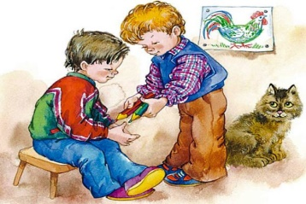 «Друг в беде не бросит» беседа.
Задачи: Образовательные: Расширить и углубить представления детей о доброжелательном отношении к окружающим его людям.
Раскрыть значимость моральной поддержки товарищам, которая может быть выражена в сочувствии. В одной пословице говорится: «Дружба дружбе рознь, а иную хоть брось». Ребята как вы понимаете эту пословицу.
Далее детям предлагается послушать рассказ Л. Толстого «Два товарища».
«Шли по лесу два товарища, и выскочил на них медведь. Один бросился бежать, влез на дерево и спрятался, а другой остался на дороге. Делать было ему нечего — он упал наземь и притворился мертвым.
Медведь подошел к нему и стал нюхать; он и дышать перестал. Медведь понюхал ему лицо, подумал, что мертвый, и отошел. Когда медведь ушел, тот слез с дерева и смеется:
Ну что, — говорит, — медведь тебе на ухо говорил?
А он сказал, что плохие люди те, которые в опасности от товарищей убегают».
Вопросы детям:
Что произошло с мальчиками в лесу?
Что чувствовал один из мальчиков, оставшись один на один с медведем?
Что значит «быть плохим другом»?
Что бы вы сделали и как поступили в этой ситуации?
Советы для хороших друзей:
Другу всегда помогайте, друга всегда выручайте; не жди, когда тебя попросят о помощи, учитесь сами видеть, кому она нужна.
Нельзя смеяться над другом, если он попал в трудную ситуацию.
Добрые дела всегда нужны и приятны людям. Пальчиковая гимнастика «Дружба»
Дружат в нашей группе
Девочки и мальчики,
Будем мы с тобой дружить.
Маленькие пальчики.
1,2,3,4,5 –
Начинай опять считать
1,2,3,4,5 –
Будем дальше рисовать.

Рефлексия: о чём мы с вами сегодня говорили?
Мы с вами говорили сегодня о дружбе и друзьях, нарисовали рисунки, какой можно сделать вывод?
- Что такое дружба?
- Кого можно назвать своим другом?
- Можно ли друга бросить в беде?

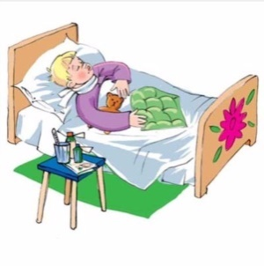 «Как помочь другу, который заболел?» беседа.
Задачи:
Образовательные: Закрепить и обобщить представления детей о доброжелательном отношении к сверстникам, напомнить правила поведения: «Другу всегда помогай, друга всегда выручай, не жди, когда тебя попросят о помощи, надо самому видеть, кому нужна твоя помощь». Развивающие: Развивать эмоциональную память, наглядно-образное мышление, воображение, произвольное внимание.
Воспитательные: Воспитывать проявлению внимания и заботы о заболевшем товарище.
Ход:
-Ребята сегодня я шла в детский сад и мне позвонила мама Стёпы, он заболел и не сможет посещать детский сад. Ребята, как мы можем помочь Степе быстрее выздороветь?
- Что можно сделать друзьям, чтобы больной почувствовал себя хорошо?
(Написать письмо, передать открытку, купить конфеты).
- Почему нужно и важно нам проявлять заботу о больном друге?
(Ему дома скучно, грустно, одиноко…)
- Какие слова утешения вы знаете, давайте вспомним?
-А давайте мы вместе составим нашему Стёпе звуковое письмо и запишем его на телефон и отправим его маме, согласны?
-Ребята, вы составили хорошие письма своему другу о том, как вы встретили праздник в детском саду. Но, чтобы Степе было еще приятнее от ваших писем давайте, нарисуем для него письма-подарки. Садитесь за столы. Берите цветные карандаши и бумагу. Сейчас мы будем рисовать в подарок своему другу, который сейчас не рядом с вами, какую-нибудь картинку. Нарисуем и покажем друг другу свои рисунки. Неважно, что вы хотите нарисовать, главное чтобы, глядя на рисунок, становилось светло и приятно. Чтобы вашему другу, получившему подарок, передалось ваше хорошее настроение.
Советы Пилюлькина:
-Учитесь проявлять внимание к другу и испытывать от этого радость.
-Учитесь разделять радость со своим товарищем.
-Нельзя завидовать и выражать недовольство тем, что у вашего товарища есть то, чего у вас нет.
-Нельзя хвастаться перед товарищами тем, что имеешь ты один.

Рефлексия: Упражнение “Паутинка”.
– А давайте сплетем паутинку из добрых чувств и мыслей. (Сидя на полу).
(Дети говорят о том, что, чем их обрадовал товарищ, что в нем нравится, за что хотят поблагодарить).
- А сейчас смотаем паутину обратно в клубок. (Ребенок, получивший клубок последним, начинает его сматывать).
- Молодцы, вы у меня очень дружные дети!
– Как интереснее жить – с друзьями или без друзей?
(С ними весело, не выдаст секрет, защитит).

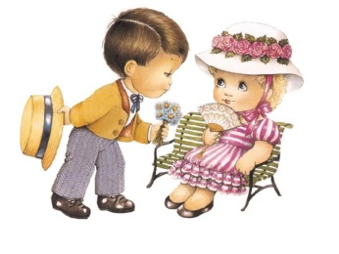Беседа: "Наука вежливости"
Цель: Довести до сознания детей (используя примеры из произведений художественной литературы), что истинно вежливый человек не только знает волшебные слова, но и всегда старается сделать приятное другим людям. Приучать детей к мысли, что без вежливых слов очень трудно обходиться в любом обществе. Учить анализировать свои поступки и поступки литературных героев, развивать связную речь, мышление. Воспитывать любовь и уважение к окружающим людям.
Ход беседы
Воспитатель:
- Добрый день! - тебе сказали,
- Добрый день! - ответил ты.
Как две ниточки связали -
Теплоты и доброты.
Воспитатель: Ребята посмотрите сколько нас . Давайте улыбнемся друг другу. От наших улыбок стало сразу светлее.
Я хочу спросить вас, кем бы вы хотели стать, когда вырастете и станете взрослыми….. Много славных дел ждёт вас, но прежде всего вы должны вырасти настоящими людьми: добрыми, смелыми, отзывчивыми, вежливыми. Этому необходимо учиться с самого раннего детства.
Воспитатель: Ребята, сегодня мы с вами поговорим о вежливости, хороших и плохих поступках людей. Все родители хотят, чтобы их дети выросли вежливыми, чтобы семья была дружной. А кто из вас может объяснить, что значит быть вежливыми? – ответы детей.
Воспитатель: Это значит быть внимательным к людям; говорить вежливые слова; заботиться о близких тебе людях; уступать дорогу, когда идешь на встречу; уступать место девочкам и взрослым людям; благодарить за помощь; не грубить; стараться сделать приятное. Для того чтобы быть вежливыми, мы должны пользоваться волшебными словами, от которых становится теплее, радостнее. Доброе слово может подбодрить человека в трудную минуту, может рассеять плохое настроение.
Воспитатель: Ребята, как вы приветствуете, друг друга, когда приходите утром в детский сад? (Ответы детей).

Игра: «Догадайся».
Закончи предложение.
1. Растает даже ледяная глыба от слова тёплого… (спасибо)
2. Зазеленеет старый пень, когда услышит… (добрый день)
3. Мальчик вежливый и развитый говорит при встрече…(здравствуйте)
4. Когда нас бранят за шалости, говорим …..(Простите нас. Пожалуйста).
Воспитатель: От вежливых слов становится теплее, радостнее, вежливые слова и добрые поступки действительно творят чудеса. Они делают людей во всем мире добрее, лучше, чище душой. Правило вежливости запрещает нам шуметь, тревожить, раздражать окружающих. Я рада, что вы правильно поняли тему нашей беседы. Я думаю, что волшебные слова вам очень пригодятся в вашей жизни. Рефлексия: Упражнение “Паутинка”.
– А давайте сплетем паутинку из добрых чувств и мыслей. (Сидя на полу).
(Дети говорят о том, что, чем их обрадовал товарищ, что в нем нравится, за что хотят поблагодарить).
- А сейчас смотаем паутину обратно в клубок. (Ребенок, получивший клубок последним, начинает его сматывать).
- Молодцы, вы у меня очень дружные дети!
– Как интереснее жить – с друзьями или без друзей?
(С ними весело, не выдаст секрет, защитит).

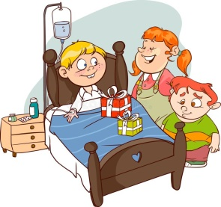 «Подарки для друга» беседа.
Цель. помочь детям осознать, что друзьям очень приятно дарить подарки;
развивать умения аргументировать свою точку

Ход.
Ребята, а вы знаете, что традиция дарения подарков зародилась очень давно. Нет такого человека, которому был бы неприятен подарок. Подарок приносит много радости. Это главная и неоспоримая особенность. И выбор подарков должен быть осознанным. Существуют правила дарения, выбора подарков.
-Стоит ли тщательно обдумывать, что подарить?
- Как вы думаете, играет ли роль стоимость подарка?
-Можно ли дарить подарки, сделанные своими руками?
-Как вы думаете, какие нравится девочкам подарки?
-Что нравится мальчикам в качестве подарка?
-Что лучше выбрать в подарок на день рождения: то, чем будет пользоваться сам именинник, или то, чем можно пользоваться всей семье?
-Если вы не сможете подарить подарок в день рождения, что лучше – поздравить после или накануне дня рождения?
-Можно ли дарить деньги?
-Нужно ли дарить очень дорогие, шикарные подарки?
-Важна ли упаковка подарка?
Ребята, а вы знаете, что самое главное в дружбе?
(хранить секреты и помогать друг другу).
Друзья на то и существуют, чтобы помогать друг другу.
Сейчас расскажу один случай .
Рассказ “Цветные стеклышки”.
- Когда девочке было особенно обидно (тяжело)?
(Когда над ней все смеялись, говорили, что она врушка).
- Как вы думаете, чему может научить вас этот рассказ?
(Тайны и секреты надо доверять только близким людям).
- Человеку, который несправедливо отнесся к другому, должно быть стыдно перед самим собой.
Рефлексия: Упражнение “Паутинка”.
– А давайте сплетем паутинку из добрых чувств и мыслей. (Сидя на полу).
(Дети говорят о том, что, чем их обрадовал товарищ, что в нем нравится, за что хотят поблагодарить).
- А сейчас смотаем паутину обратно в клубок. (Ребенок, получивший клубок последним, начинает его сматывать).
- Молодцы, вы у меня очень дружные дети!
– Как интереснее жить – с друзьями или без друзей?
(С ними весело, не выдаст секрет, защитит).

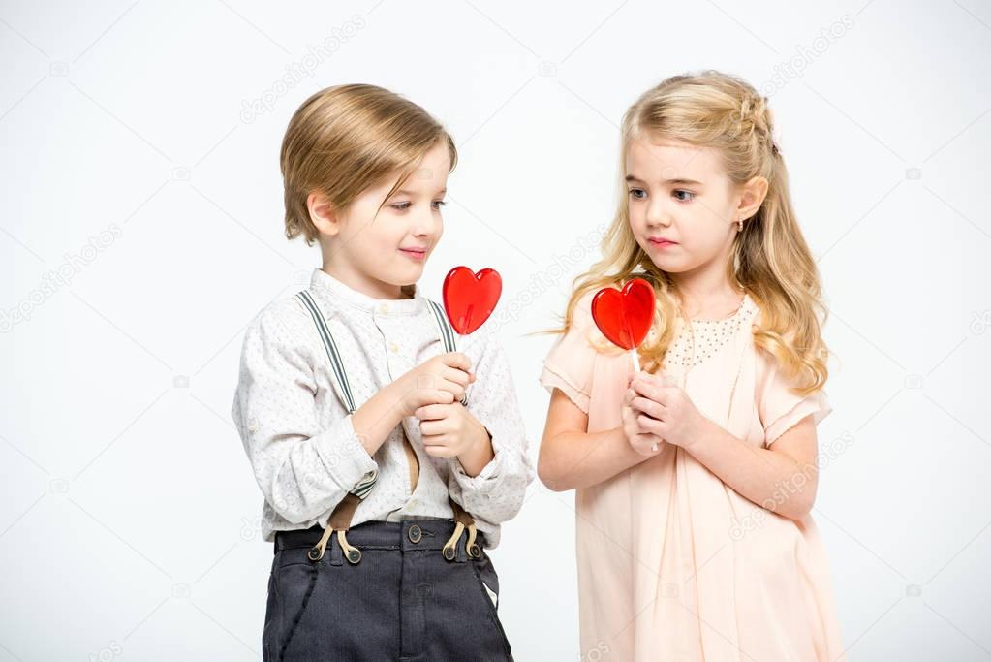
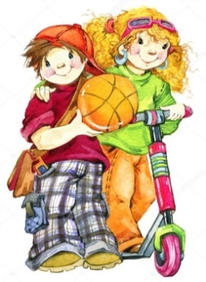 Игры, развивающие нравственные качества ребенка.
«Кошечка добрых дел»
Вырежьте из цветной бумаги мышек. В конце каждого дня ребенку предложить положить в «кошечку» столько мышек, сколько добрых дел он сегодня совершил. Если малыш затрудняется, помогите ему найти это доброе дело даже в малейших положительных поступках. Такая игра будет стимулом у ребенка совершать что-то хорошее (помог застегнуть пуговку, найти девочке заколку, полил цветок и т. д.).

«Передай улыбку по кругу»

Цель: выполнение группового правила, обмен переживаниями.
Ход игры:
Детям предлагается взяться за руки, пожать их, улыбнуться соседу и сказать приятные слова.

«Ласковые имена»
Цель: воспитывать доброжелательное отношение друг к другу.
Ход:
Игроки должны встать в круг. Один из участников бросает мяч другому, называя его ласково по имени. Например: Полиночка, Никиточка, Сонечкаи т.д. Второй игрок бросает следующему.
«Ковёр мира»
Цель: развивать умения детей выходить из спорных и конфликтных ситуаций с помощью мирилок и бесед, обговаривать свои поступки, выяснять причину, почему это произошло, находить решение проблемы.
Ход.
Дети садятся на коврик и с помощью мирилок. При этом ребята сцепляют мизинцы и трясут руками, прощают друг друга.
Мирилка
Тёплый лучик
Солнце выйдет из-за тучек,
Нас согреет тёплый лучик
А ругаться нам нельзя,
Потому что мы друзья.

«Хорошо - Плохо»
Цель: воспитывать чувство справедливости, умения найти правильное решение проблемы в сложной ситуациях, способность логично оценить свои действия и выбрать правильное решение.
Ход:
Игра проводим с двумя – тремя детьми или индивидуально, так как в большой группе дети будут подхватывать высказывания товарищей, отвлекаться от своих ассоциаций.

«Испорченный телефон»
Цель: Развивать игровой диалог, игровое взаимодействие. Упражнять в четком произнесении слов шепотом. Активизировать и расширять словарный запас.
Ход:
Дети садятся на стульчики полукругом. Вначале взрослый просит ребенка, сидящего первым, рассказать ему на ушко, что он делал в выходные. Затем вызывает интерес у детей, говоря о том, что он только что услышал что- то очень интересное, и предлагает детям так же шепотом, по цепочке передать, как ребенок провел выходные дни. Когда информация доходит до последнего ребенка, он громко говорит то, что услышал. Если информация не исказилась, телефон работает исправно, и все дети услышали, что хотели.

"Самая дружная пара"
Цель: развивать умения детей взаимодействовать друг с другом.
Ход:
Дети становятся парами. Одному ребенку из пары завязывают глаза. На полу между двумя стульями разложены средней величины игрушки. Второму ребенку из пары необходимо провести партнера от одного стула к другому так, чтобы ни к одной игрушке не дотронулся партнер и не была задета игрушка.
«Передай хорошее настроение»
Цель: формировать доброжелательное отношение к близким людям.
Ход игры: Играющие, образуя круг, закрывают глаза. Ведущий «будит» своего соседа и показывает ему какое-либо настроение (грустное, веселое, тоскливое). Дети, передав настроение ведущего по кругу, обсуждают, что он загадал. Затем ведущим становится любой желающий.

«Подарок»
Цель: воспитывать доброжелательное отношение к друзьям.
Ход игры: Дети образуют круг. Выбирается «именинник». Он встает в центр круга. Остальные дети «дарители». Каждый из дарителей придумывает воображаемый подарок и с помощью мимики, жестов «преподносит» его имениннику. Можно подарить реальные предметы (конфета, шарик), а можно подарить дружбу, хорошее настроение и т.д. Именинник должен догадаться, что ему подарили, и поблагодарить. Затем выбирается новый «именинник».
«Цветик – семицветик»
Цель: побуждать детей к обсуждению своих желаний и выбору какого-либо одного, более значимого. Поощрять желание заботиться о других.
Ход игры: дети распределяются на пары. Каждая пара поочередно, держась за руки, «срывает» один лепесток цветика-семицветика и говорит:
Лети, лети, лепесток,
Через запад на восток,
Через север, через юг,
Возвращайся, сделав круг.
Лишь коснешься ты земли,
Быть по-моему вели.
Обдумав, и согласовав друг с другом общее желание, они объявляют о нем остальным. Воспитатель поощряет те желания, которые связаны с заботой о товарищах, старых людях, о тех, кто слабее.
Игровые приемы, которые учат соучастию, использую и на занятиях. Например, при работе в парах на занятиях мы используем такие задания:
назови ласково своего соседа;
посмотрите друг другу в глаза и поздоровайтесь, сказав «Доброе утро»;

договоритесь между собой, кто из вас будет загадывать, а кто угадывать;
поделитесь между собой поровну дидактическим материалом.
«Мостик».
Цель игры: развивать взаимное доверие в детях, привить им чувство взаимовыручки.
Необходимое оборудование: любой плотный платок или шарф.
Ход игры: игра проводится в парах. В каждой паре одному из участников завязывают глаза. Задача другого участника – провести партнера по тонкому мостику (сделанному из полосок бумаги) над воображаемой глубокой пропастью. Для усложнения задания можно создать различные препятствия на пути игроков. Например, в мостике может не хватать звеньев, и тогда нужно либо делать широкий шаг, либо прыгать. Или путь низко свисают лианы- тогда, проходя под ними, вы будите прогибаться к земле или проползать. Затем пары меняются так, чтобы все участники побывали и в роли ведущего, и в роли ведомого.
«Верные друзья »
Цель: продолжить формировать представление о взаимопомощи и дружелюбии.
Разделить комнату мелом или веревками на две части. Одна часть – суша, другая море. Дети берутся за руки и под музыку ходят по кругу. Когда музыка обрывается, все останавливаются. Те дети из круга, которые оказались на «суше», должны спасти тех, кто оказался в «море». Для этого дети выполняют разные задания, которые предлагает им педагог. Задача детей – быстрее спасти своих детей

 «Дерево дружбы»
Цель: Учить оценивать свои поступки, поступки других
Ход игры: На обратной стороне листа написаны понятия «забота», «доброта», «честность» и др. Воспитатель говорит, что из-за неприятности листочки с дерева дружбы осыпались и предлагает это исправить.
Дети, собирая опавшие листочки и объясняя заданные понятия, прикрепляют его к дереву. (Эту игру можно использовать, если необходимо проанализировать какой-то поступок или ситуацию, подобрав соответствующие листочки)
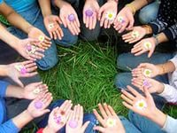

Содержание.
1.Введение________________________________3
2.Тематический план________________________5
3.Беседы_________________________________20
День рождения друга______________________20
Мама самый дорогой на свете человек_______23
Мой брат и сестра________________________27
Бабушка и дедушка родные люди___________30
Друг заболел_____________________________34
Друг в беде не бросит______________________37
Как помочь другу который заболел?_________39
Наука вежливости.________________________42
Подарки для друга________________________45
4.приложение Игры, развивающие нравственные качества_________________________________48

Литература:
1.Снегирёва Л. А. Игры и упражнения для развития навыков общения у дошкольников методические рекомендации. Минск, 2005.
2. Фопель К. Как научить детей сотрудничать? Психологические игры и упражнения: Практическое пособие / Пер. с нем.: в 4-х томах. Т. -М.: Генезис, 1998. - 160 с.: ил.
3.Лопатина А.А., Скребцова М.В. Нравственное воспитание дошкольников. ООО «Амрита», 2009.
4. Спиваковская А.С. Игра - это серьёзно. М. 1981.

